Naturellement clone!

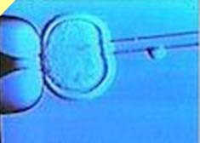
On entend souvent parler du clonage comme d’une pratique qui se fait en laboratoire, par des scientifiques un peu fous. Eh bien, ce n’est pas tout à fait vrai. Bien sûr, il y a des scientifiques qui cherchent à cloner des animaux, mais la nature clone également des êtres vivants et parfois même des humains… Eh oui! Ta mission aujourd’hui est de découvrir ce qu’est le clonage naturel et peut-être même vas-tu être en mesure de cloner toi-même un être vivant.

Qu’est-ce que le clonage?
Le clonage est une technique utilisée pour reproduire un être vivant identique à l’individu que l’on désire cloner. Par identique, on veut simplement dire que le clone aura le même bagage génétique, c’est-à-dire à peu près les mêmes gènes dans le même ordre, que l’individu cloné. On entend souvent parler de clonage reproductif ou de clonage thérapeutique, mais il existe également du clonage naturel.
- Clonage reproductif : C’est une forme de clonage qui vise à fabriquer une copie génétique identique d’un être humain ou d’un animal à l’aide de cellules prélevées sur un individu. Il est important de noter que le clonage reproductif est interdit dans plusieurs pays.
- Clonage thérapeutique : Ce clonage vise la construction d’une réserve de cellules d’un même individu. Ces cellules, dites cellules souches, ont la capacité de créer un nouvel embryon identique à l’individu en question ou simplement de créer des tissus ou des organes dont la personne aurait besoin pour guérir d’une maladie. Les cellules souches sont des cellules non différenciées qui peuvent se diviser et qui peuvent se transformer en cellules de différentes parties du corps. Par exemple, une cellule souche pourrait autant devenir une cellule rénale qu’une cellule de la peau. L’avantage de ce genre de clonage est que, comme les cellules proviennent de la personne à traiter, il n’y a pas de risque de rejet lors des transplantations. De plus, le clonage thérapeutique serait une solution au manque de disponibilité de certains organes ou de sang.
- Clonage naturel : C’est une sorte de clonage qui s’effectue dans la nature, sans que l’être humain ne vienne y faire quoi que ce soit.

Quels exemples a-t-on du clonage naturel?
Contrairement à ce que l’on pourrait croire, il existe beaucoup d’espèces végétales et animales qui effectuent du clonage naturel pour se reproduire. Une espèce, c’est une catégorie qui regroupe des individus semblables et capables de se reproduire. Par exemple, deux chiens peuvent se reproduire entre eux, car ils sont de la même espèce (tous les deux sont Cannis). Toutefois, un cheval qui se reproduit avec un âne donne un mulet, mais ce dernier ne peut se reproduire, car il est issus de la reproduction de deux espèces différentes (Equus pour le cheval et Asinus pour l’âne). Certaines espèces végétales et animales se reproduisent de façon asexuée. La reproduction asexuée, c’est lorsqu’il y a reproduction (formation de bébés, si on veut) sans qu’il y ait fécondation (union de deux cellules sexuelles comme les ovules et les spermatozoïdes). On verra plus loin comme ça fonctionne. On peut parfois voir du clonage chez les êtres humains. Toutefois, c’est un peu différent, vous allez voir pourquoi plus loin. En attendant, voici quelques espèces qui pratiquent le clonage naturel :

- Exemples d’espèces animales :
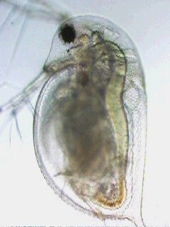
Daphnia pulex (Daphnie ou Puce d’eau)

Daphnia pulex (Daphnie ou Puce d’eau)

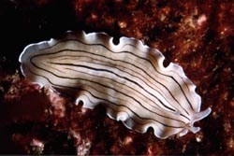
Prostheceraeus vittatus (Ver planaire)

- Exemples d’espèces végétales :


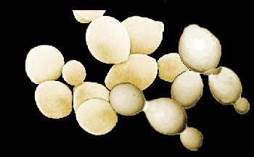
Saccharomyces cerevisiae (Levure du boulanger)

Hibiscus rosa sinensis (Hibiscus / Hibiscus rose de Chine / Ketmie)
- Chez l’être humain :

Les jumeaux identiques (aussi appelés jumeaux vrais) (ici les jumelles Olsen)
Des bactéries et des jumeaux

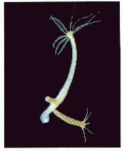
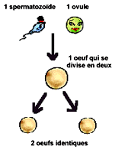
On a déjà vu que la reproduction des espèces peut se faire de manière sexuée ou asexuée. Pour l’instant, ce qui nous intéresse, c’est la reproduction asexuée, c’est-à-dire sans qu’il y ait de fécondation. Toutefois, il existe plusieurs façons de se reproduire de manière asexuée. Le ver planaire par exemple, utilise la fragmentation. C'est-à-dire qu’il se coupe littéralement en deux lorsqu’il est temps de se reproduire. L’hydre et le tétrahymène utilisent aussi cette méthode. Par contre, la daphnie utilise plutôt la parthénogenèse. C’est un mécanisme plutôt particulier. En fait, la daphnie pond des œufs qui ont son seul bagage génétique, mais qui peuvent quand même vivre, ce qui n’est pas le cas pour les êtres humains. Alors comme ce fait-il que nous pouvons, nous aussi, avoir des clones? En fait, les clones des êtres humains sont les jumeaux dits vrais ou identiques. Des jumeaux identiques sont ceux qui proviennent d’un seul spermatozoïde et d’un seul ovule. Comment y a-t-il deux bébés alors? C’est simplement parce qu’une fois fécondées, les cellules embryonnaires se divisent en deux… ce qui donne deux bébés identiques jusque dans les gènes. Ces deux bébés sont alors des clones naturels. Il faut toutefois faire attention, comme les cellules ne se divisent pas parfaitement en deux, les jumeaux, même identiques, présentent de petites différences. Leurs empreintes digitales sont entre autres un peu différentes l’une de l’autre. Tout le monde est unique après tout!
Hydre
Les plantes… des tonnes de clones!

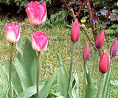
On a déjà abordé les clones animaux, mais qu’en est-il pour les végétaux? Eh bien, les clones des plantes nous envahissent. En fait, la plupart des plantes se reproduisent par clonage. Elles ont d’ailleurs développé plusieurs méthodes efficaces que les êtres humains ont par la suite utilisées avec joie pour améliorer le rendement ou la qualité de leur culture. Les techniques de clonage des plantes sont plutôt simples. Certaines plantes utilisent les rejetons. C’est-à-dire que les plantes développent sur leurs feuilles ou sur leurs tiges des bébés-plantes identiques à elle-même. C’est le cas entre autres de la plante-araignée. Aussi, certaines plantes, les champignons plus particulièrement, utilisent les spores pour se reproduire. Les spores sont en fait comme de petites graines microscopiques que rejettent les plantes à spores dans l’air. Ces spores sont ensuite dispersées grâce au vent et lorsqu’ils atterrissent par terre, ils germent et forment de nouvelles plantes identiques à leurs parents. Les tulipes aussi sont des clones. Pour semer une tulipe dans un jardin, on doit acheter un bulbe. En fait, le bulbe sert en quelque sorte d’incubateur de clone. Le premier printemps de notre bulbe nous donne une jolie tulipe. Lorsque celle-ci meurt et sèche, le bulbe reste dans la terre et le printemps suivant une nouvelle fleur, pratiquement identique à celle de l’année précédente en sort. C’est fou ce que la nature a inventé comme trucs de reproduction!
Tulipes
Les êtres humains ont aussi trouvé des moyens pour cloner les plantes. Il y a entre autres le marcottage, qui consiste à ensevelir une branche d’une plante dans le sol et à attendre que cette branche fasse des racines avant de couper le lien entre les deux plantes. Ainsi, on obtiendra une nouvelle plante parfaitement identique à la première. Toutefois, le marcottage peut aussi se faire dans la nature sans l’intervention de l’homme. La technique du bouturage, quant à elle, ne serait pas possible pour les plantes sans nous. En fait, le bouturage consiste à couper une partie de la plante à cloner, soit une feuille ou une tige, et à la mettre dans l’eau puis dans la terre pour que pousse une nouvelle plante identique à la première. C’est d’ailleurs ce que l’on fait avec les violettes africaines. Les êtres humains pratiquent aussi le fractionnement. Pour ce faire, il faut couper la plante en différentes parties. Toutefois, chaque partie doit avoir au minimum des racines, des tiges et des feuilles. Alors, on plante les nouvelles parties et on se retrouve avec autant de plantes identiques qu’on a de parties coupées.

Le clonage des plantes est utilisé depuis très longtemps par les êtres humains. On s’en sert d’ailleurs encore aujourd’hui. On utilise surtout cette technique dans le but d’obtenir plusieurs plantes identiques, évidemment, mais on s’en sert aussi pour améliorer la qualité et le rendement des cultures. Par exemple, si on a découvert un sapin parfait pour faire des sapins de Noël, alors on peut le bouturer (on prend les pousses nouvelles du printemps) ou on peut faire du marcottage afin d’obtenir, au bout de plusieurs années, beaucoup de beaux sapins de Noël.

Activité : Clonage et jardinage
Dans cette activité, on te propose de jouer à la fois au scientifique spécialiste du clonage et au jardinier. En équipe de 2 personnes, vous devrez choisir une technique de clonage proposée par votre enseignant ou votre enseignante, vous renseigner sur la méthode choisie pour finalement effectuer le clonage de la plante associée à la technique. Vous aurez ensuite à prendre soin de votre clone pendant toute sa croissance. Pour vous familiariser avec la technique de clonage que vous avez choisi, rendez-vous sur le site du jardin botanique de Montréal à l’adresse suivante :
http://www2.ville.montreal.qc.ca/jardin/info_verte/multiplication/accueil.htm
Vous y trouverez toute l’information nécessaire à votre mission qui est de cloner une plante. Vous aurez une période de 75 minutes pour effectuer vos manipulations avec le matériel qui vous sera fourni. Ensuite, votre enseignant ou votre enseignante vous donnera les consignes nécessaires à l’entretien de vos clones.

Bonne chance!

